Федеральное государственное бюджетное образовательное учреждение высшего образования
 | «Московский государственный технический университет  имени Н.Э. Баумана»  (национальный исследовательский университет)

ФАКУЛЬТЕТ ____ ФУНДАМЕНТАЛЬНЫЕ НАУКИ________
КАФЕДРА___ВЫЧИСЛИТЕЛЬНАЯ_МАТЕМАТИКА_И_МАТЕМАТИЧЕСКАЯФИЗИКА_(ФН11)___________

Отчет
по домашней работе №___2___

Название домашней работы:
Часть 3. Использование бинарных деревьев для вычисления выражений.
Задание выдается преподавателем на семинаре.

Дисциплина: Информатика__________________________________
Студент гр. ФН11-12б __________________ А. П. Паскал
(Подпись, дата) (И.О. Фамилия)

Преподаватель __________________ А. В. Никитин
(Подпись, дата) (И.О. Фамилия)

Москва, 2018.
Часть 3: Домашняя работа №2

Цель: Научиться использовать бинарные деревья для вычисления выражений.

Задача: Вычислить выражение (2*(m-3))*(3-2*(n+2)) используя бинарное дерево.
Составить отчет:
- Задание
- Теоретические основы деревьев синтаксического разбора
- Графическое изображение дерева (согласно варианту) с указанием его характеристик (количества узлов, листов, глубина дерева).
- Блок-схема алгоритма
- Листинг кода с комментариями
- Тесты
- Выводы

- Теоретические основы деревьев синтаксического разбора
Дерево синтаксического разбора – результат синтаксического анализа, т.е. результат процесса сопоставления линейной последовательности лексем (слов, токенов) естественного или формального языка с его формальной грамматикой.
Синтаксический анализатор— это программа или часть программы, выполняющая синтаксический анализ.
В ходе синтаксического анализа исходный текст преобразуется в структуру данных, обычно — в дерево, которое отражает синтаксическую структуру входной последовательности и хорошо подходит для дальнейшей обработки.

Пусть задано арифметическое выражение. Надо построить для него дерево синтаксического разбора и различные формы записи.
Рассмотрим самый простой вариант, введя следующие упрощения:
- В выражении могут присутствовать целые числа, имена переменных и знаки операций + - * /. Разбор арифметического выражения
- Запрещается использование вызовов функций, скобок, унарных знаков плюс и минус (например, запрещено выражение -a+5, вместо него надо писать 0-a+5).
- Предполагается, что выражение записано верно, то есть не делается проверки на правильность.
- Выражение уже разбито на отдельные элементы трех типов (числа, переменные, знаки операций), записанные в массив символьных строк Term размером N.

Вспомним, что порядок выполнения операций в выражении определяется приоритетом операций - первыми выполняются операции с более высоким приоритетом.
Например, умножение и деление выполняются раньше, чем сложение и вычитание.
Будем строить дерево для элементов массива с номерами от first до last (полное дерево дает применение этого алгоритма ко всему массиву, то есть при first=0 и last=N-1).

В словесном виде алгоритм выглядит так:
- Если first=last (остался один элемент – переменная или число), то создать новый узел и записать в него этот элемент. Иначе...
- Среди элементов от first до last включительно найти последнюю операцию с наименьшим приоритетом (пусть найденный элемент имеет номер k).
- Создать новый узел (корень) и записать в него знак операции Term[k].
- Рекурсивно применить этот алгоритм два раза:
  - построить левое поддерево, разобрав выражение из элементов массива с номерами от first до k-1.
  - построить правое поддерево, разобрав выражение из элементов массива с номерами от k+1 до last.

Порядок выполнения выражения однозначно определяется следующим алгоритмом, который использует стек:
  - Взять очередной элемент.
  - Если это операнд (не знак операции), то записать его в стек.
  - Если это знак операции, то:
    - выбрать из стека второй операнд
    - выбрать из стека первый операнд
    - выполнить операцию с этими данными и результат записать в стек

3. Графическое изображение дерева (согласно варианту) с указанием его характеристик (количества узлов, листов, глубина дерева).
Дерево синтаксического разбора выражения (2*(m-3))*(3-2*(n+2)).
* Дерево синтаксического разбора выражения
((7+3)∗(5−2))

* Дерево синтаксического разбора выражения
((7+3)∗(5−2))

2 Дерево синтаксического разбора выражения
((7+3)∗(5−2))

- Дерево синтаксического разбора выражения
((7+3)∗(5−2))

m Дерево синтаксического разбора выражения
((7+3)∗(5−2))

3 Дерево синтаксического разбора выражения
((7+3)∗(5−2))

- Дерево синтаксического разбора выражения
((7+3)∗(5−2))

3 Дерево синтаксического разбора выражения
((7+3)∗(5−2))

* Дерево синтаксического разбора выражения
((7+3)∗(5−2))

2 Дерево синтаксического разбора выражения
((7+3)∗(5−2))

+ Дерево синтаксического разбора выражения
((7+3)∗(5−2))

n Дерево синтаксического разбора выражения
((7+3)∗(5−2))

2 Дерево синтаксического разбора выражения
((7+3)∗(5−2))

Характеристики дерева:
- количество узлов: 13;
- количество листов: 7;
- глубина дерева: 5.
4. Блок-схема алгоритма.
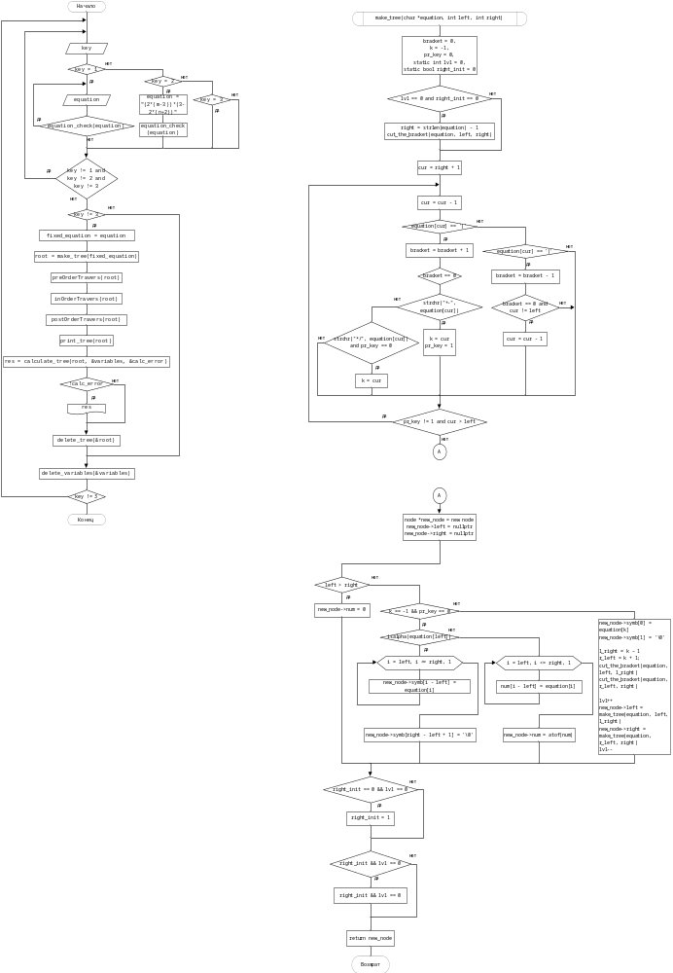
а) Главной программы:

б) Подпрограммы создания дерева:

5. Листинг кода с комментариями.
Основная программа DZ_2_Z3.cpp:
#define _CRT_SECURE_NO_WARNINGS
#include <locale.h>
#include <stdio.h>
#include <conio.h>
#include <string.h>
#include <stdlib.h>
#include <ctype.h>
#include <ctime>

struct node
{
char symb[10] = { '\0' };
float num;
node *left = nullptr, *right = nullptr;
};

struct variable
{
char name[10] = { '\0' };
float value;
variable *n;
};

bool equation_check(char *equation); //проверка уравнения на наличие ошибок в записи

void cut_the_bracket(char *equation, int &begin, int &end); //удаление внешних скобочек, если они есть (изменяя left и right)
node* make_tree(char *equation, int left = 0, int right = 0); //рекурсивная функция создания дерева
void tree_pruning(node **root); //упрощение дерева

float get_variable(node *root, variable **variables = nullptr, bool rnd = 0); //получение значения переменной (значения переменных и их названия хранятся в списке)
float calculate_tree(node *root, variable **variables = nullptr, bool *error = nullptr); //рекурсивная функцифя расчета дерева

void print_tree(node *root, int level = 0); //форматный вывод дерева на экран
void preOrderTravers(node* root); //прямой обход
void inOrderTravers(node* root); //симметричный обход
void postOrderTravers(node* root); //обратный обход

void delete_tree(node **root); //удаление дерева
void delete_variables(variable **variables); //удаление списка переменных

int main()
{
setlocale(0, "russian");
srand(time(NULL));
node *root = nullptr;
variable *variables = nullptr;
bool calc_error = 0, has_var = 0;
char equation[50];
float res;
char cmd[20];
int key, key2;
//ввод
do {
printf("Введите:\n 1 Ввод формулы с клавиатуры.\n 2 Использование формулы своего варианта (12).\n 3 Выход из программы.\n");
do {
printf("Введите код команды: ");
scanf("%s", &cmd);
key = atoi(cmd);
switch (key)
{
case 1:
do {
printf("\nВведите уравнение: ");
scanf("%s", &equation);
} while (equation_check(equation)); //проверка уравнения

break;
case 2:
strcpy(equation, "(2*(m-3))*(3-2*(n+2))");
printf("\nУравнение: %s\n", equation);
equation_check(equation); //проверка уравнения
break;
case 3:
break;
default:
printf("Некорректный код команды.\n");
}
} while (key != 1 && key != 2 && key != 3);

if (key != 3)
{
//построение дерева
root = make_tree(equation);
//упрощение дерева
tree_pruning(&root);
//вывод дерева
printf("\nВывод прямым/симметричным/обратным обходом:\n");
preOrderTravers(root); printf("\n");
inOrderTravers(root); printf("\n");
postOrderTravers(root); printf("\n");
printf("\nВывод в виде дерева:\n");
print_tree(root);
//расчет дерева
res = calculate_tree(root, &variables, &calc_error);
if (!calc_error)
printf("\nResult = %4.2f\n\n", res);

//удаление динамических структур данных
delete_tree(&root);
delete_variables(&variables);
}
} while (key != 3);

}

bool equation_check(char *equation) //проверка уравнения на наличие ошибок в записи
{
int bracket = 0;
bool error = 0, signs_in_raw = 0, bad_symbols = 0, bad_brackets = 0, bad_operator = 0, bad_variable = 0;
int i;
for (i = 0; i < strlen(equation); i++)
{
if (!(strchr("*/+-(),0123456789", equation[i])))
if (!isalpha(equation[i]))
bad_symbols = 1;
else if (i == 1)
{
if ((strchr("0123456789.", equation[i - 1])))
bad_variable = 1;
}
else if (i >= 2)
if ((strchr("0123456789.", equation[i - 1])) && strchr("(*/+-", equation[i - 2]))
bad_variable = 1;
if (equation[i] == '(')
{
bracket++;
if (strchr("*/", equation[i + 1]))
bad_operator = 1;
if (!(strchr("*/+-(", equation[i - 1])) && i != 0)
bad_brackets = 1;
}
else if (equation[i] == ')')
{
bracket--;
if (strchr("*/+-", equation[i - 1]))
bad_operator = 1;
if (equation[i + 1] == '(')
bad_brackets = 1;
}
if (strchr("*/+-", equation[i]))
if (strchr("*/+-", equation[i + 1]))
signs_in_raw = 1;
}
if (strchr("*/+-", equation[i - 1]))
bad_operator = 1;

if (bad_symbols){
printf(" Ошибка: Использованы недопустимые символы!\n");
error = 1;}
if (strstr(equation, "/0")){
printf(" Ошибка: Обнаружена явная попытка деления на 0!\n");
error = 1;}
if (bracket){
printf(" Ошибка: Неправильно расставлены скобочки!\n");
error = 1;}
if (bad_brackets){
printf(" Ошибка: Отсутствует оператор перед открывающейся скобочкой!\n");
error = 1;}
if (bad_variable){
printf(" Ошибка: Название переменной не может начинаться с цифры!\n");
error = 1;}
if (signs_in_raw){
printf(" Ошибка: Больше одного оператора подряд!\n");
error = 1;}
if (bad_operator){
printf(" Ошибка: Недопустимое расположение оператора!\n");
error = 1;}
return error;
}

void cut_the_bracket(char *equation, int &begin, int &end) //удаление внешних скобочек, если они есть (изменяя left и right)
{
int n = 0, k;
bool stop = 0;
do {
if (equation[begin + n] == '(' && equation[end - n] == ')') //если выражение в скобках, то проверить внутреннее выражение на корректность
{
k = 0;
for (int i = begin + n + 1; i <= end - n - 1; i++) //проверка количества открывающих и закрывающих скобочек внутри
{
if (equation[i] == '(') k++;
else if (equation[i] == ')') k--;
if (k < 0) //если закрывающих скобочек стало больше, чем открывающих, то есть повод прекратить менять границы
stop = 1;
}
if (k == 0 && stop == 0) n++; //если выражение корректно, то сузить границы выражения
}
else stop = 1;
} while (stop == 0); //выход после нахождения кол-ва лишних скобок
begin = begin + n;
end = end - n;
}

void tree_pruning(node **root)
{
if (*root)
{
tree_pruning(&(*root)->left);
tree_pruning(&(*root)->right);
if ((*root)->symb[0] && strchr("+-", (*root)->symb[0]))
{
if ((*root)->left->symb[0] == '\0' && (*root)->right->symb[0] == '\0')
{
if ((*root)->left->num == 0 || (*root)->right->num == 0)
{
(*root)->num = calculate_tree(*root);
(*root)->symb[0] = '\0';
delete[](*root)->left;
delete[](*root)->right;
(*root)->left = (*root)->right = nullptr;
}
}
}
}
}
node* make_tree(char *equation, int left, int right) //рекурсивная функция создания дерева
{
int cur, bracket = 0, k = -1, pr_key = 0;
static int lvl = 0;
static bool right_init = 0;
if (lvl == 0 && right_init == 0) //при первом вызове инициализация правой границы и удаление лишних скобок (изменяя left и right)
{
right = strlen(equation) - 1;
cut_the_bracket(equation, left, right);
}
cur = right + 1; //поиск операторов 0-ого уровня скобочек в уравнении обходом справа
do {
cur--;
if (equation[cur] == ')') bracket++;
else if (equation[cur] == '(')
{
bracket--;
if (bracket == 0 && cur != left) cur--;
}
if (bracket == 0)
{
if (strchr("+-", equation[cur]))
{
k = cur;
pr_key = 1;
}
else if (strchr("*/", equation[cur]) && pr_key == 0)
k = cur;
}
} while (pr_key != 1 && cur > left); //выход если найден подходящий оператор или встречен конец уравнения

node *new_node = new node;
new_node->left = nullptr;
new_node->right = nullptr;
if (left > right) //когда нет левого операнда
new_node->num = 0;
else if (k == -1 && pr_key == 0) //если не найден оператор
{
if (isalpha(equation[left])) //если найдена переменная
{
for (int i = left; i <= right; i++)
new_node->symb[i - left] = equation[i];
new_node->symb[right - left + 1] = '\0';
}
else //копирование записи числа и преобразование во float (-5.4 -> float || 5 -> float)
{
char num[10];
for (int i = left; i <= right; i++)
num[i - left] = equation[i];
new_node->num = atof(num);
}
}
else
{
new_node->symb[0] = equation[k];
new_node->symb[1] = '\0';

int l_right = k - 1, r_left = k + 1;
cut_the_bracket(equation, left, l_right);
cut_the_bracket(equation, r_left, right);
lvl++;
new_node->left = make_tree(equation, left, l_right);
new_node->right = make_tree(equation, r_left, right);
lvl--;
}
if (right_init == 0 && lvl == 0)
right_init = 1;
if (right_init && lvl == 0)
right_init = 0;
return new_node;
}
float get_variable(node *root, variable **variables, bool rnd) //возврат значения переменной из списка переменных
{ //или получение значения новой и добавление ее в список
float var;
variable *cur_var = nullptr;
if (variables)
cur_var = *variables;
if (cur_var)
{
bool exit = 0;
do {
if (strcmp(cur_var->name, root->symb) == 0)
{
var = cur_var->value;
exit = 1;
}
else cur_var = cur_var->n;
} while (cur_var && exit == 0);

if (exit == 0)
{
cur_var = *variables;
while (cur_var->n)
cur_var = cur_var->n;
variable *new_var = new variable;
cur_var->n = new_var;
strcpy(new_var->name, root->symb);
if (rnd)
{
var = (double)(rand()) / RAND_MAX * 30 - 15;
int z = var / 0.1;
var = z * 0.1;
printf("%s = %3.1f\n", root->symb, var);
}
else
{
printf("Введите переменную %s: ", root->symb);
scanf("%f", &var);
}
new_var->value = var;
new_var->n = nullptr;
}
}
else
{
*variables = new variable;
strcpy((*variables)->name, root->symb);
if (rnd)
{
var = (double)(rand()) / RAND_MAX * 30 - 15;
int z = var / 0.1;
var = z * 0.1;
printf("%s = %3.1f\n", root->symb, var);
}
else
{
printf("Введите переменную %s: ", root->symb);
scanf("%f", &var);
}
(*variables)->value = var;
(*variables)->n = nullptr;
}
return var;
}
float calculate_tree(node *root, variable **variables, bool *error) //рекурсивная функцифя расчета дерева
{
static int lvl = 0, passed = 0, rnd = -1;
float a, b, c;
if (root->left)
{
lvl++;
a = calculate_tree(root->left, variables, error);
}
if (root->right)
{
lvl--;
b = calculate_tree(root->right, variables, error);
}
if (!(root->left || root->right))
if (root->symb[0] && !(strchr("*/+-", root->symb[0])))
{
if (rnd == -1)
{
char cmd[10];
int key;
printf("\nВведите:\n 1 Ввод значений переменных с клавиатуры.\n 2 Использовать случайные значения для переменных.\n");
do {
printf("Введите код команды: ");
scanf("%s", &cmd);
key = atoi(cmd);
switch (key)
{
case 1:
rnd = 0;
break;
case 2:
rnd = 1;
break;
default:
printf("Некорректный код команды.\n");
}
} while (key != 1 && key != 2);
}
c = get_variable(root, variables, rnd);
}
else
c = root->num;
else if (strchr("*/+-", (root->symb[0])))
switch (root->symb[0])
{
case '+': c = a + b; break;
case '-': c = a - b; break;
case '*': c = a * b; break;
case '/':
{
if (b == 0)
{
printf("Обнаружена попытка деления на 0!\n\n");
*error = 1;
exit;
}
c = a / b;
break;
}
}
if (passed == 0 && lvl == 0)
passed = 1;
if (passed && lvl == 0)
{
rnd = -1;
passed = 0;
}
return c;
}

void print_tree(node *root, int level) //форматный вывод дерева на экран
{
if (root)
{
print_tree(root->right, level + 1);
for (int i = 0; i < level; i++) printf(" ");
if (root->symb[0])
printf("%s\n", root->symb);
else
printf("%2.1f\n", root->num);
print_tree(root->left, level + 1);
}
else if (level == 0) printf("\nДерево пусто\n");
}

void preOrderTravers(node* root)
{
if (root)
{
if (root->symb[0])
printf("%s ", root->symb);
else
printf("%2.1f ", root->num);
preOrderTravers(root->left);
preOrderTravers(root->right);
}
}
void inOrderTravers(node* root)
{
if (root)
{
inOrderTravers(root->left);
if (root->symb[0])
printf("%s ", root->symb);
else
printf("%2.1f ", root->num);
inOrderTravers(root->right);
}
}
void postOrderTravers(node* root)
{
if (root)
{
postOrderTravers(root->left);
postOrderTravers(root->right);
if (root->symb[0])
printf("%s ", root->symb);
else
printf("%2.1f ", root->num);
}
}

void delete_tree(node **root) //удаление дерева
{
if (*root)
{
delete_tree(&(*root)->left);
delete_tree(&(*root)->right);
delete *root;
}
}

void delete_variables(variable **variables) //удаление списка переменных
{
variable *buf = *variables;
while (buf)
{
*variables = (*variables)->n;
delete buf;
buf = *variables;
}
}
5. Тесты.
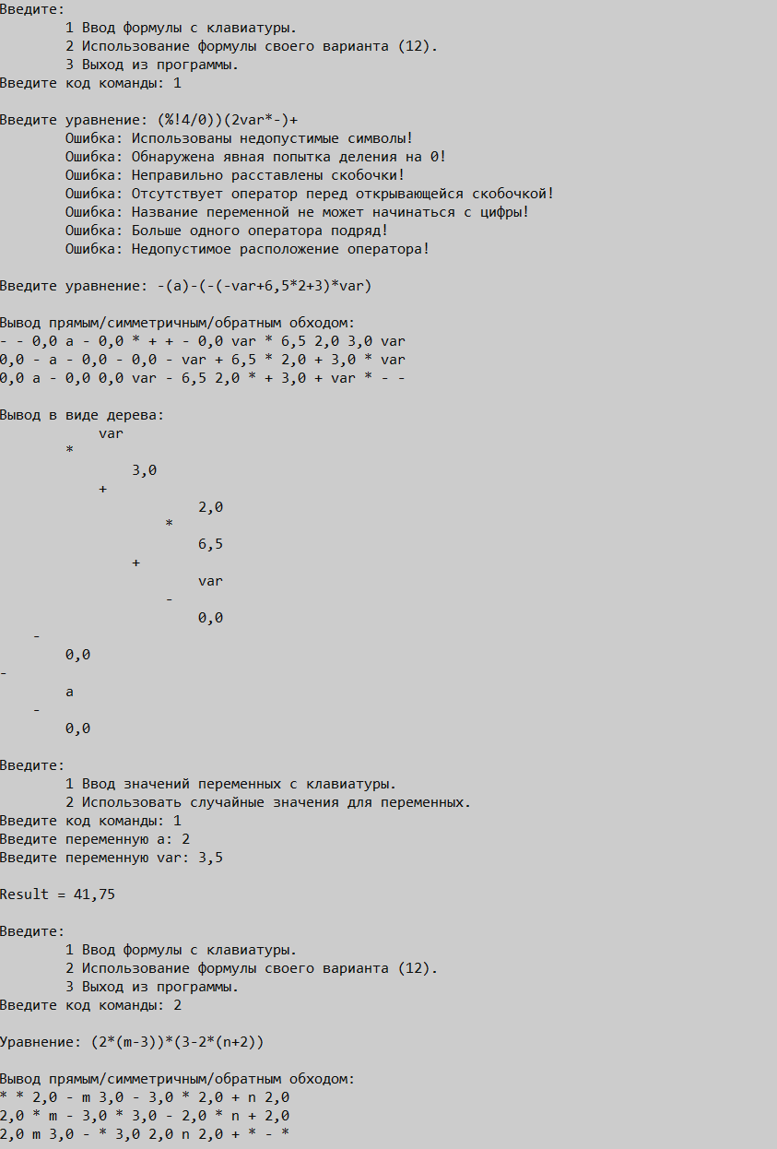

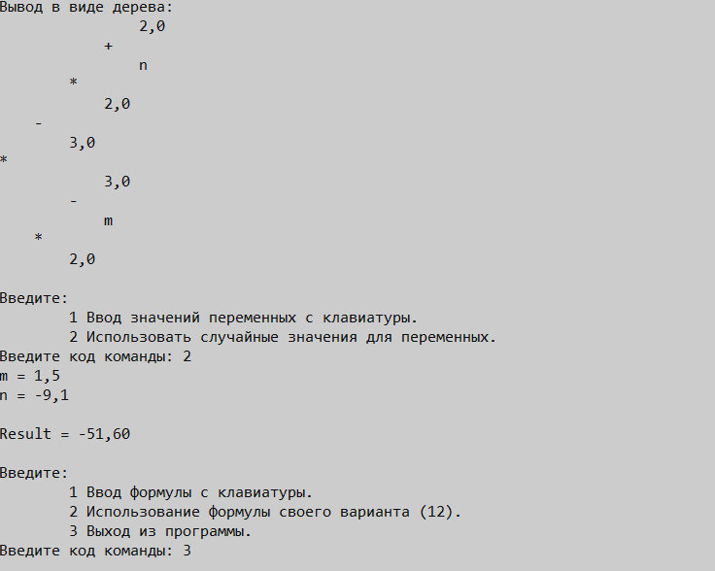

Вывод: В процессе выполнения 3-й части ДЗ№2 поставленной цели удалось добиться.

